МИНИСТЕРСТВО НАУКИ И ВЫСШЕГО ОБРАЗОВАНИЯ РОССИЙСКОЙ ФЕДЕРАЦИИ

федеральное государственное бюджетное образовательное учреждение высшего образования

«Российский экономический университет имени Г.В. Плеханова»

**Московский приборостроительный техникум**

**ЛАБОРАТОРНАЯ РАБОТА №9**

**Тема:** «Настройка динамического и статического NAT»

МДК.01.02 «Организация, принципы построения и функционирования

компьютерных сетей»

**Выполнила:**

Долгина К. С.

студент группы СА50 – 1 – 22

**Проверил:**

Холькин В. И.

преподаватель ФГБОУ ВПО «РЭУ им. Г.В. Плеханова

Отчет о выполненной работе по настройке динамического

и статического NAT.

1. Топология сети (Рис. 1)

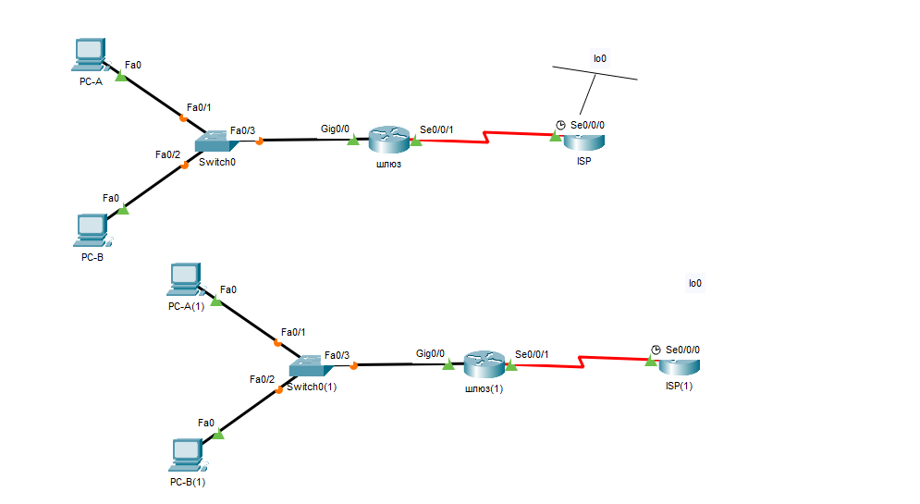

Рис. 1 – топология сети

1. Базовая настройка устройств (рис. 2)

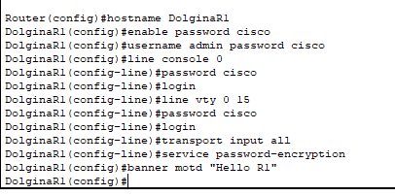

Рис. 2 – базовая настройка

1. Настройка интерфейсов 1 роутера (рис. 3)

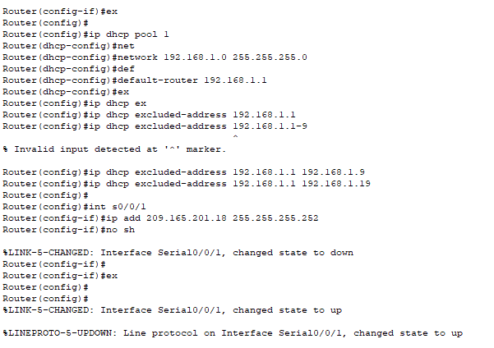

Рис. 3 – настройка ip R1

1. Настройка интерфейсов 2 роутера (рис. 4)

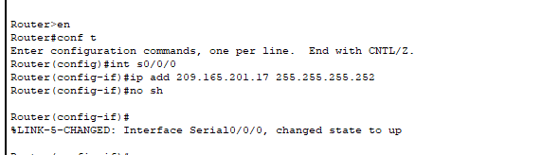

Рис. 4 – настройка ip R2

1. Настройка статической маршрутизации (рис. 5)





Рис. 5 – маршрутизация

Настройка статического NAT

1. Настройка статического сопоставления (рис. 6)

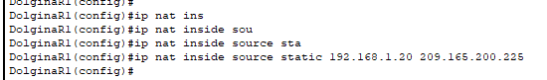

Рис. 6 – сопоставления адресов

1. Задаем интерфейсы (рис. 7)

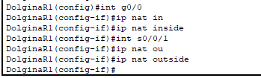

Рис. 7 – настройка интерфейсов

1. Проверяем конфигурацию (рис. 8)

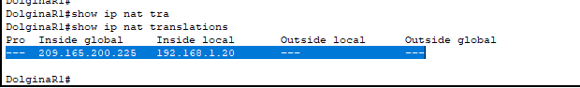

Рис. 8 - проверка

1. Проверка конфигурации после ping на lo0 (рис. 9)

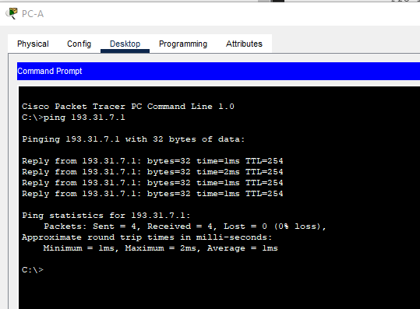

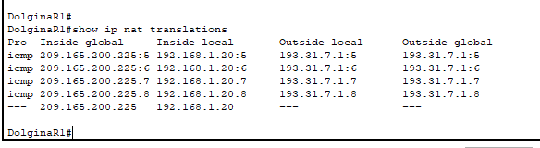

Рис. 9 – проверка после эхо-запроса

Настройка динамического NAT

1. Очистки сопоставленных Ip адресов (рис. 10)

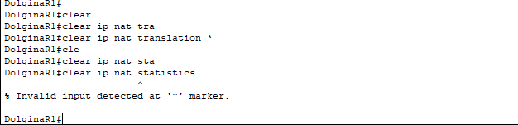

Рис. 10 – очистка сопоставлений

1. Создаем ACL список для ip внутренней сети (рис. 11)

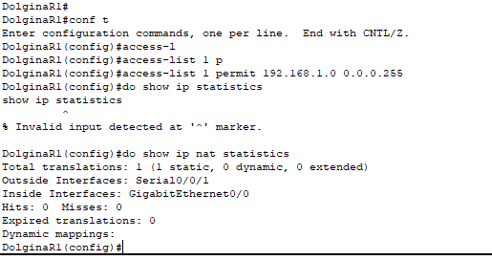

Рис. 11 – ACL список

1. Создание pool пригодных для использования ip адресов и сопоставляем их с нашим списком (рис. 12)

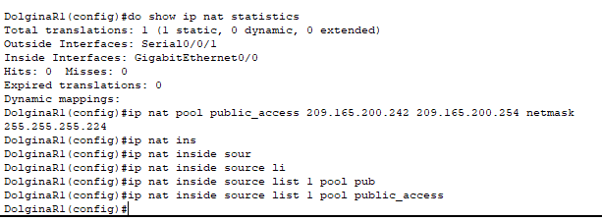

Рис. 12 – pool

1. Проверка конфигурации (рис. 13)

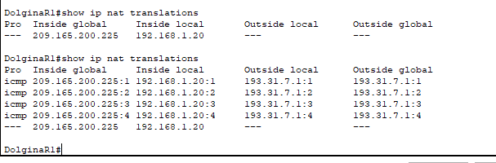

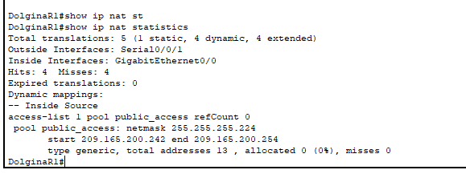

Рис. 13 - проверка

Вывод: была выполнена работа по теме настройки динамического

и статического NAT.